Инвестиционная площадка № 67-04-17
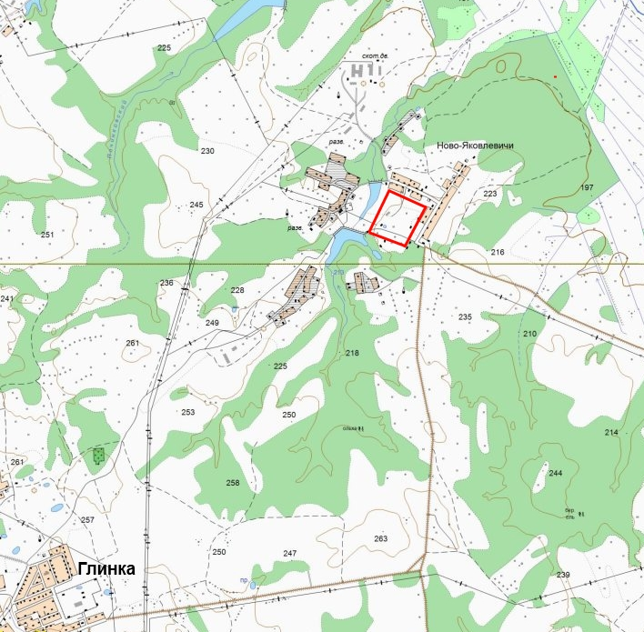 | 1. Месторасположение:  - Смоленская область, Глинковский район, Глинковское сельское поселение, деревня Ново-Яковлевичи;  - расстояние до г. Москва: 550 км;  - расстояние до г. Смоленск: 100 км;  - расстояние до с. Глинка: 7 км.  2. Характеристика участка:  - площадь: 5 га;  - категория земель: земли населенных пунктов;  - приоритетное направление использования: для производственных целей;  - форма собственности: собственность не разграничена.  3.Подъездные пути:  - автодорога с асфальтным покрытием;  - железная дорога на расстоянии 7 км.  4. Инженерные коммуникации:  - газоснабжение: ГРС в 2000 метрах, давление 3 кг/кв.см, возможное потребление 420 куб. м/час, стоимость технологического присоединения к газовым сетям – 3 млн. руб. (за 1 км.), сроки технологического присоединения – 2 мес.;  - электроснабжение: в 4,2 км расположен ПС Глинка 110/35/10, резерв мощности для технологического присоединения -3,7 МВА, сроки осуществления тех. присоединения 6 месяцев, ориентировочная стоимость тех. присоединения- 44 тыс. руб.;  - водоснабжение: в 600 м от площадки до водопроводной башни, давление 2 атм., возможное потребление 20 куб.м/час, сроки технологического присоединения 1 месяц, стоимость согласно смете;  5.Условия предоставления:  - долгосрочная аренда: ориентировочно 500,00 руб./год;  - выкуп: в пределах 76200,00 руб.

